电子科技大学
计算机科学与工程学院

标 准 实 验 报 告

（实验）课程名称 C++企业软件开发实践

电子科技大学教务处制表

电 子 科 技 大 学
实 验 报 告
学生姓名： | 学 号：
- 实验室名称：计算机学院实验中心
二、实验项目名称：
实验1：高质量编程基础
三、实验目的：
1. 设计车辆执行器的初始化、指令执行和状态查询接口。
2. 使用GoogleTest编写独立、可重复、可自动判定结果的测试。
3. 通过测试先行和Git小步提交记录功能开发过程。
四、实验内容：
在cpp-training初始工程中实现车辆执行器。状态由坐标x、y和朝向heading组成。M表示前进一格，L、R分别表示原地左转、右转90°。未指定初始状态时，默认状态为(0,0,N)。仅考虑合法输入及坐标不溢出的情况。
共设计13个用例：1—6检查指定状态初始化、默认状态初始化及四个方向的单步移动；7—10检查四个方向的左转；11逐项检查四个方向的右转；12检查组合指令；13检查空指令。各用例依次在test1—test13分支中保留版本。
五、实验器材（设备、元器件）：
Windows计算机、Visual Studio Code、MinGW-w64、CMake 4.4.3、Git、GoogleTest 1.12.1、GitHub。
工程路径：D:\workspace\cpp-training
远程仓库：https://github.com/rbg-324/CPP-training
六、实验步骤及操作：
1. 检查初始工程
main分支已有original提交及补充GoogleTest源码的提交。初始程序包含返回0的test()函数和一个示例测试。在此基础上创建test1分支。
2. 设计用例1
输入状态为(0,0,E)，不发送移动或转向指令，调用Query()，期望返回(0,0,E)。测试名称为should_return_init_pose_when_without_command。
3. 编写测试与接口
删除hello.h、hello.cpp和示例test.cpp。新增Executor.hpp，定义Pose结构体及NewExecutor、Execute、Query接口。新增ExecutorImpl.hpp、ExecutorImpl.cpp，提供工厂函数和实现类框架。
在ExecutorTest.cpp中用unique_ptr管理对象，检查对象创建成功后，分别断言x、y、heading，便于识别具体出错字段。
4. 建立测试先行版本
构造函数暂不保存传入状态，成员状态显式设为(0,0,N)，Query()返回该状态。这样避免读取未初始化数据，并使朝向断言产生确定的失败。Execute()保留空实现。
5. 调整构建兼容声明
首次配置识别到GNU 8.1.0编译器，但主工程和GoogleTest的三处版本声明均出现弃用警告。将三处cmake_minimum_required由3.5调整为3.10，消除旧兼容版本声明；继续使用MinGW Makefiles。
6. 编译和运行
在VS Code中打开工程，在PowerShell终端依次执行：
cmake -S . -B build -G "MinGW Makefiles"
cmake --build build
运行下列命令，选择用例1（整条命令为一行）：
.\build\tests\training_main.exe --gtest_filter=ExecutorTest.should_return_init_pose_when_without_command
7. 实现指定状态初始化
确认用例1出现预期失败后，将ExecutorImpl构造函数改为通过成员初始化列表pose(initialPose)保存传入状态，并移除临时固定状态。Query()保持返回成员状态，测试断言不变。
修改后重新编译并运行同一个用例。验收要求为(0,0,E)的三个字段均符合期望，测试汇总显示1个用例通过。
八、实验数据及结果分析：
用例1：指定初始状态，不执行指令。输入为(0,0,E)，期望查询结果为(0,0,E)。
首次运行：1个测试失败。第19行朝向断言期望E，实际为N，说明构造函数未保存传入的状态。
图1 用例1首次运行：预期失败
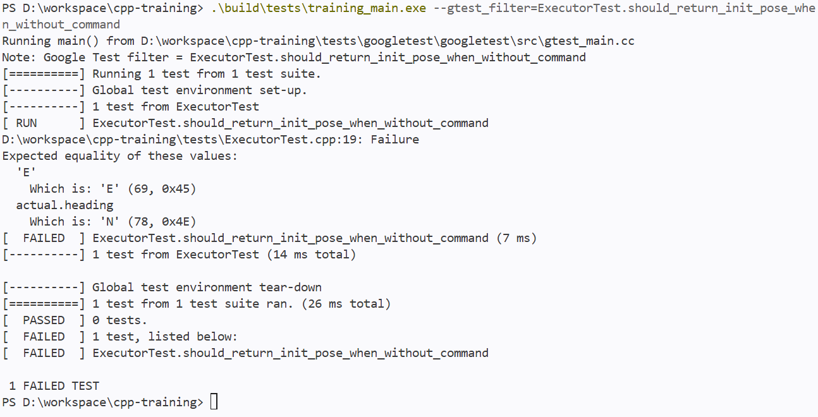
修正构造函数，使用pose(initialPose)保存传入状态后重新编译运行。结果为1个测试通过，三个状态字段均符合期望。
图2 用例1修正后：测试通过
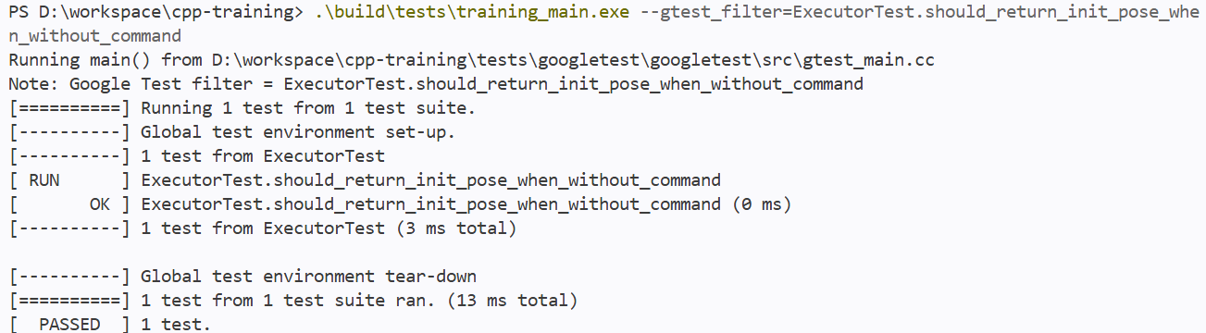
分析：测试断言保持不变，修正状态保存逻辑后由失败变为通过，验证了指定初始状态的创建和查询功能。
九、实验结论：
用例1验收通过。执行器能够保存指定的初始位置和朝向，在未执行指令时正确返回(0,0,E)。
十、总结及心得体会：
位置和朝向分别断言，使失败信息能对应到具体字段。接口与实现分离后，测试只依赖公开接口；unique_ptr可在测试结束时自动释放对象。
十一、对本实验过程及方法、手段的改进建议：
每次只新增一个用例，将测试代码和功能实现分次提交。当前功能完成后应复查已有用例，避免新修改破坏原有行为。提交说明应标明用例编号和修改目的。
报告评分：
指导教师签字：

